«Урок добра в 6 классе»
Цели и задачи:
- 1. Обсудить с учащимися понятия «добро» и «зло».
- 2. Показать учащимся необходимость целенаправленного воспитания в себе доброты, побудить их к этому.
- 3. Воспитывать у учащихся доброжелательность, отзывчивость, доброту и толерантность.
- 4. Привить основы нравственного поведения.
Форма проведения: диспут.
Оформление и оборудование:
- 1. Эпиграф к классному часу.
- 2. Запись песни,«Что такое доброта»
- 3. Аудиозаписи,«Сочувствие»,«Золото и милосердие».
- 4. Компьютерные презентации, видеозаписи ,притч.
Участники: учащиеся 6 класса.
Подготовительная работа:
- 1. Проведена работа по обработке материала, опубликованного в газетах и журналах.
- 2. Подбор пословиц, поговорок и притч, соответствующих теме классного часа.
- 3. Создание презентации.
- 4.Подбор анкет.
Подготовительная работа:
- 1. Приветствие.
- 2. Понятия «добро» и «зло».
- 3. Народная мудрость.
- 4. Пословицы недаром молвятся...
- 5. Заключение. Подведение итогов.
Ход классного часа:
•1.
Приветствие. Целеполагание.
Учитель. Добрый день. Сегодня наш классный час пройдёт в форме диспута, а обсудим мы извечную тему.А вот какую тему? Вы мне скажите позже…
Спор. Притча в стихах о добре и зле
О, Великий Мудрец, я упал и не раз,
Вновь коленки разбил, руки все … и не только…
И ответил Мудрец: «Хоть и слезы из глаз…
Суть не в том что упал, суть — поднялся ты сколько?!»

О, Великий Мудрец, дали мне по щеке.
Он ответил: «Другую подставь… и не только..
И обиды свои утопи все в реке –
Суть не в том, что рыдал, суть – простил ты их сколько?!»
О, Великий Мудрец, я ошибся опять,
Боль доставил родному, скажу… и не только…
Вновь ответил Мудрец, что не мог ты всё знать,
Не в ошибках вся суть, суть исправил их сколько?
Дети смотрят видеозапись притчи «О двух волках».

Притча о двух волках.

Когда-то давно старый индеец открыл своему внуку одну жизненную истину.

— В каждом человеке идет борьба, очень похожая на борьбу двух волков. Один волк представляет зло — зависть, ревность, сожаление, эгоизм, амбиции, ложь...

Другой волк представляет добро — мир, любовь, надежду, истину, доброту, верность...

Маленький индеец, тронутый до глубины души словами деда, на несколько мгновений задумался, а потом спросил:
— А какой волк в конце побеждает?

Старый индеец едва заметно улыбнулся и ответил:

— Всегда побеждает тот волк, которого ты кормишь.
Так о чем мы будем говорить? О добре и зле.

•2. Понятия «добро» и «зло».
Добро и зло - это два нравственных понятия сопровождающие человека на протяжении всей его жизни, это главные, основные понятия морали.
Высшее проявление добра - мир и любовь (к Родине, к матери, другим близким и далеким людям, к живым и мертвым, к делу, природе и т.д.) Высшее проявление зла - война, убийство.
•3. Народная мудрость.
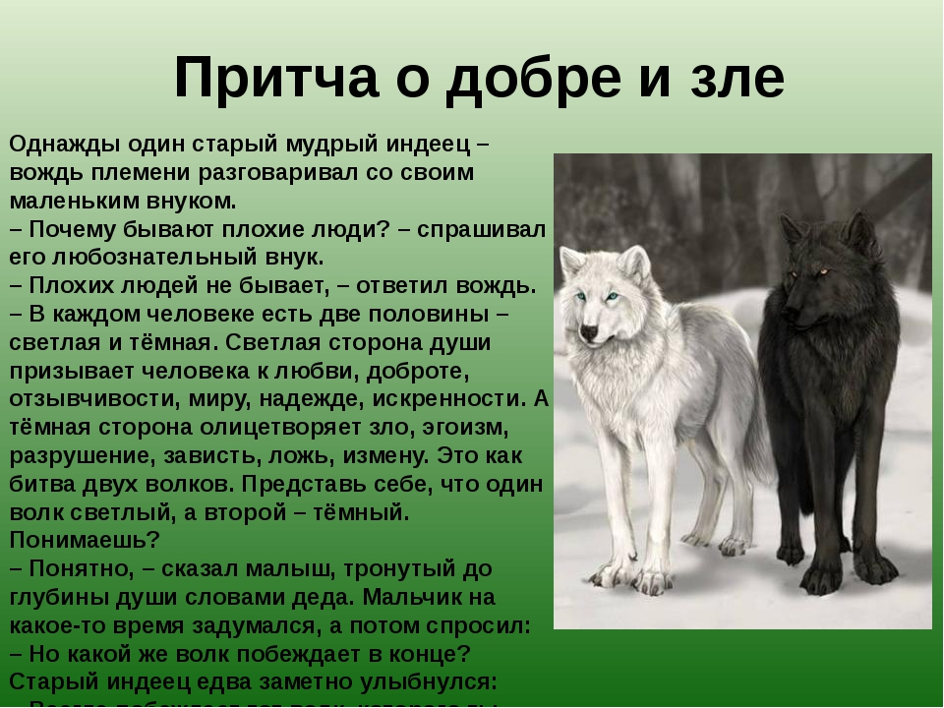
Презентация и песня«Дорогою добра».
Учитель. Добру противостоит зло.
Как вы понимаете слова: "Добро должно быть с кулаками"?
Послушайте стихотворение С. Куняева с таким же названием.
Изменилось ли ваше мнение о выражении «Добро должно быть с кулаками»? Почему это необходимо?
Добро должно быть сильным, деятельным. Доброта - признак силы, а не слабости. Презентация.
Доброта бывает разная. Существует три понятия доброты.
Самая маленькая доброта – пассивная. Человек не ударит слабого, не заденет самолюбия легко ранимого. Но пройдёт мимо зла, не поспешит сделать добро.
Бывает доброта активная, когда человек совершает добрые дела, но тоже проходит мимо зла. Может, он делал добро другим для своей выгоды?
И наконец, доброта созидательная. Это самое ценное, что может быть в человеке. Такая доброта выбирает себе хозяина – человека с чувством обострённого достоинства, который защитит Слабого, поможет в беде, по-настоящему почувствует несправедливость, унижение одного человека другим и способен бороться со злом.
1. Я призываю вас дети: «Спеши делать добро.» Послушаем сказку о доброте«Сочувствие».О какой доброте здесь идет речь? О пассивной и созидательной.
2. Доброта – признак силы, а не слабости. Сильный человек проявляет великодушие, он по-настоящему добрый, а слабый человек бывает добреньким только на словах и бездеятельным в поступках.)
Доброта это милосердие.
Притча«Золото и милосердие».
Высшее проявление добра - мир и любовь (к Родине, к матери, другим близким и далеким людям, к живым и мертвым, к делу, природе и т.д.) Высшее проявление зла - война, убийство.

•4. Пословицы недаром молвятся...
Какие пословицы вы знаете?
Давайте сопоставим пословицы.
Учитель. Притча«Что такое счастье?»Обсуждение притчи. Будь добр со всеми, вежлив и внимателен. Доброта и вежливость принесут тебе уважение других. Твой дух станет чистым и добрым, а значит, сильным. Внимательность поможет тебе замечать самые тончайшие изменения, это даст возможность избегать столкновений, а значит, выиграть поединок, не вступая в него. Если же ты научишься предотвращать столкновения, то станешь непобедимым.
Может кто-нибудь из вас сказать по совести: «Я добрый человек». Давайте составим правила доброты, пользуясь которыми мы станем по-настоящему добрыми.
- Раздаю анкеты и памятки о доброте под песню «Что такое доброта?»Памятки и анкеты возьмите с собой ,заполните их и посмотрите результаты.
- Вспомним ещё одну древнюю притчу.
- У мудреца спросили: «Какая жизнь самая лучшая?» Он ответил: «Когда мы не делаем того, что осуждаем в других».
•5. Подведение итогов.
А у вас, получается, жить так, чтобы не было потом стыдно? Творить добро и ограждать близких и неблизких от своего плохого настроения, от глупых и ненужных оскорблений, понимая, что жизнь у нас одна и однажды сказанное слово или сделанное дело, быть может, так и останется грязным пятном?

И закончим мы наш классный час мультфильмом «Все в твоих руках».

Давным-давно в старинном городе жил Мастер, окружённый учениками. Самый способный из них однажды задумался: «А есть ли вопрос, на который наш Мастер не смог бы дать ответа?» Он пошёл на цветущий луг, поймал самую красивую бабочку и спрятал её между ладонями. Бабочка цеплялась лапками за его руки, и ученику было щекотно. Улыбаясь, он подошёл к Мастеру и спросил:

— Скажите, какая бабочка у меня в руках: живая или мёртвая?

Он крепко держал бабочку в сомкнутых ладонях и был готов в любое мгновение сжать их ради своей истины.

Не глядя на руки ученика, Мастер ответил:

— Всё в твоих руках.

Ребята ,впереди у вас долгая жизнь. Помните:«Все в ваших руках! Все в ваших руках!»И еще помните ,что желание делать добро и бескорыстно помогать другим - отличительная черта русского человека.
До свидания, будьте добры друг к другу. Будьте добры к окружающим, и они вам ответят тем же.

